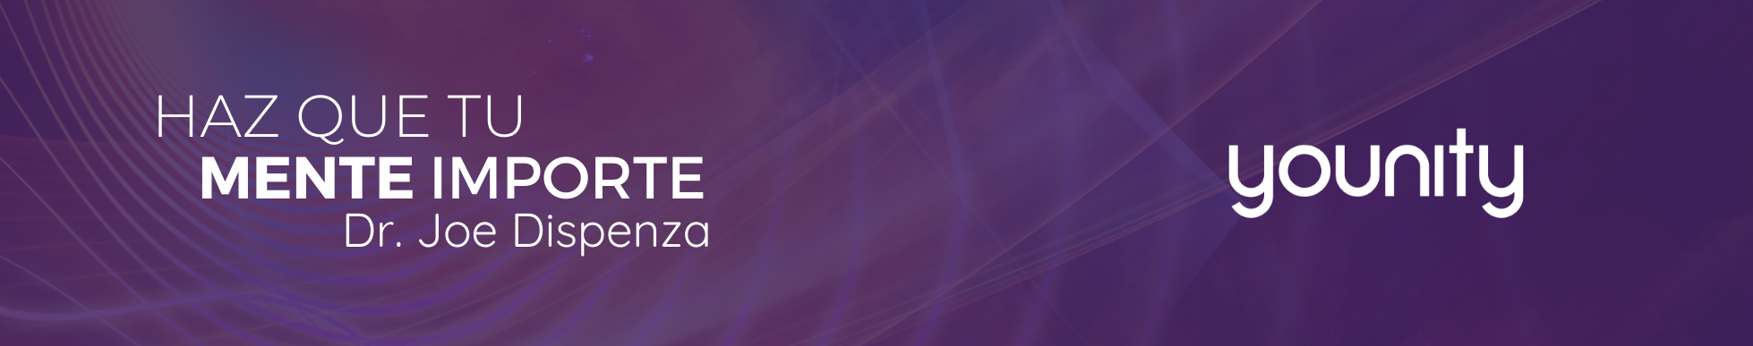
Haz que tu mente importe - Dr. Joe Dispenza
Borradores de e-mail y redes sociales
Información importante
Haz que tu mente importe, es un curso introductorio gratuito que se realizará desde el 3 hasta 7 de mayo de 2021. Todas las mañanas durante esos días, los participantes recibirán un enlace para acceder a los videos de la jornada. Los videos permanecerán activos de 48 hrs para garantizar que todos tengan la oportunidad de verlos.

Enlaces: Para que podamos registrar tus ventas, debemos hacer seguimiento al enlace UTM que has creado específicamente para ti. Asegúrate de compartir tu enlace con tu comunidad.

Los siguientes modelos no son obligatorios, los puedes usar como una referencia. La información la puedes compartir en tu propio tono y estilo.

Borradores para publicaciones en redes sociales

SM-1:

✅ En el curso introductorio gratuito "Haz que tu mente importe", podrás aprender con Dr. Joe Dispenza cómo liberarte de los hábitos y comportamientos del pasado que gobiernan tu vida. 🙏

¡Inscríbete ahora gratis! 👉 (insertar enlace)

Hay dos formas de abordar nuestras vidas; ya sea como víctimas o como creadores. Dr. Joe Dispenza te mostrará todo el potencial que hay dentro de ti y cómo aprovecharlo para cambiar cada aspecto de tu vida. ¿Estás listo para hacer que tu mente importe? 💞 🧠

SM-2:

🌎 ¡Crea tu nueva realidad!
Regístrate ahora en el curso introductorio completamente gratuito con Dr. Joe Dispenza y aprende paso a paso cómo mejorar tu vida, cuerpo, salud y el mundo entero desde adentro hacia afuera.

✅ Adquiere nuevos conocimientos, técnicas y meditaciones con Dr. Joe Dispenza, desarrollados en base a los últimos resultados de sus investigaciones.

🔥 ¡Acompáñanos el (fecha)!

Borradores de e-mails

El siguiente correes una referencia, puedes escribir los correos de la forma y la longitud que desees.

Hola:

¿Alguna vez te has preguntado quién podrías llegar a ser?

Tal vez no es algo que sucede de manera frecuente en nuestro día a día, pero algunas veces, hay momentos en que te detienes y te preguntas a ti mismo: ¿Es mi vida realmente lo que siempre soñé que sería? ¿Soy la persona que siempre he querido ser? ¿Estoy usando mi potencial al máximo o hay algo más en mi interior que no he detectado?

La llamada al Despertar 💫

Luego de un trágico accidente de tráfico, el Dr. Joe Dispenza se hizo estas preguntas una y otra vez a si mismo, hasta que decidió que cambiaría su vida...tomó la decisión de disfrutar todo al máximo y descubrir el potencial que esta vida le ofrecía.

Pero lo que le sucedió luego, nos sucede a la mayoría de las personas: ¡es increíblemente difícil cambiar tu vida! Romper viejos hábitos parecía casi imposible, aunque sabía muy bien que si no lo hacía, no sería capaz de lograr ese cambio.

Estas experiencias tuvieron una fuerte influencia en él. Poco a poco comenzó a notar que casi todas las personas a su al rededor deseaban cambiar ciertas cosas en sus vidas, ¡pero no lograban hacerlo! Parecía como si estuviesen atrapadas en sus patrones y hábitos. Como científico, no podía dejar ir esta idea y se propuso a descifrar científicamente los secretos en los procesos de cambio mental, físico y energético.

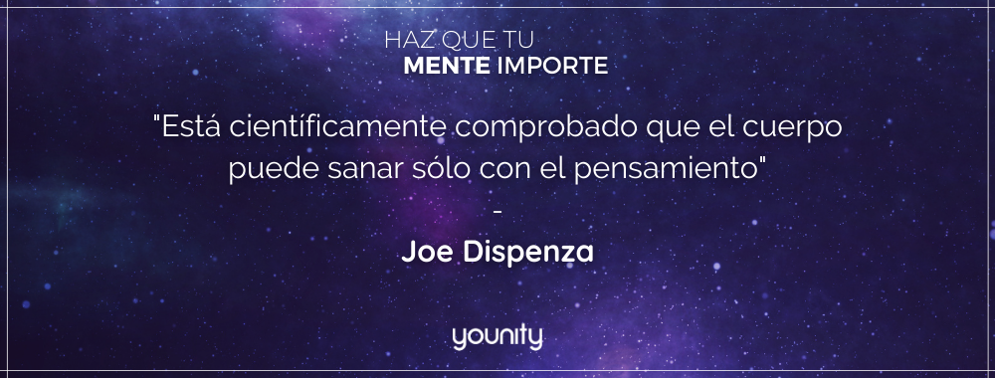

¡Quiero Registrarme!

(ingresar tu enlace)

¡Los resultados de su trabajo son asombrosos! No solo somos seres humanos capaces de alcanzar nuestras metas con relativa facilidad, sino que también ¡podemos crear la vida de nuestros sueños en un muy corto tiempo! Nuestro cuerpo, mente y cerebro poseen todas las habilidades necesarias para lograrlo. Pero parece que aún no hemos aprendido a utilizar todo nuestro potencial.

En este Curso Introductorio Gratuito Online, el Dr. Joe Dispenza proporciona una visión de estos hallazgos basados en años de investigación. Usando ejemplos prácticos y ejercicios específicos demuestra cómo puedes comenzar a programar de forma inmediata tu mente y tu cuerpo para alcanzar tus metas personales.

¡Quiero Registrarme!

Nuestro Curso Introductorio Online comienza el 03 de mayo del 2021.
¡Por primera vez doblado y con subtítulos en español!

En este curso aprenderás a:

- Entender la ciencia detrás de tus pensamientos y cómo tus pensamientos crean tu realidad.
- Romper patrones y reacciones emocionales no deseadas.
- Desaprender hábitos negativos del pasado.
- Eliminar comportamientos auto-destructivos.
- Aprender el secreto de la remisión espontánea.
- Rendirte ante lo desconocido para abrirte a ti mismo a oportunidades positivas.
- Aprender a enviar nuevas cargas magnéticas para atraer lo que deseas.
- Acceder a tu mente subconsciente para cambiar tus patrones de ondas cerebrales.
- Aprender formas de reconfigurar tu cerebro para crear una nueva personalidad y una nueva realidad personal.
- Descubrir un método de meditación para acceder a tu mente subconsciente para sanar y crear la realidad que deseas.

¡Los métodos del Dr. Joe Dispenza están cambiando el mundo hoy en día....Asegura tu participación en este Curso Introductorio Gratuito Online!

¡Quiero Registrarme!

Curso avanzado de 8 semanas
Información importante

Estará disponible desde el 6 hasta el 26 de mayo de 2021 con un precio especial de 197 € (precio habitual 499 €).
Enlaces: Para que podamos registrar tus ventas, debemos hacer seguimiento al enlace UTM que has creado específicamente para ti.

Modelos de publicación para redes sociales

SM-1:
Haz que tu mente importe con el Dr. Joe Dispenza - El curso avanzado de 8 semanas 🚀 👉 Con poderosos ejercicios, meditaciones y herramientas para profundizar en tu conciencia y alcanzar todo tu potencial.

✅ Comienza con pequeños cambios para fortalecer el poder de tu mente y cuerpo, realizando pequeñas actividades que pueden cambiar tu realidad.

✅ Aprende más sobre creencias y patrones inconscientes haciendo ejercicios de escritura que pueden ayudarte a superar tus limitaciones adquiridas

✅ Aprende a conectarte al campo cuántico para incrementar tu energía y conectarte a las posibilidades de tu realidad para crear un nuevo futuro

"El cerebro puede pensar, pero el corazón sabe" - Dr. Joe Dispenza

Borradores de e-mail
En este curso, el Dr. Joe Dispenza habla acerca de cómo modelar nuestro futuro. No importa si quieres traer salud, seguridad, abundancia, felicidad o experiencias espirituales a tu vida, ¡el proceso siempre es el mismo!...Y todo esto lo entenderemos y pondremos en práctica en este curso que comienza el 10 de mayo del 2021!

En este curso aprenderás:

- Cómo usar el arte y la ciencia de la transformación del cambio.
- Cómo liberarnos del miedo a lo desconocido, de la ansiedad y los pensamientos negativos.
- Cómo sanar nuestro cuerpo y nuestra vida.
- Cómo usar las energías entre el reino de la materia y el reino energético, conectando el corazón y la mente.
- Cómo acceder a un número infinito de dimensiones y realidades potenciales.
- Cómo escoger el presente y el futuro que deseas para tu vida.
- Cómo usar la meditación profunda para aplicar el conocimiento adquirido directamente en el trabajo personal y en todo aspecto de tu vida.

Características especiales de este curso:

- Podrás seguir al Dr. joe Dispenza desde tu casa, para aprender y experimentar nuevas técnicas.
- Mucho del contenido de este Curso Completo de 8 semanas está reservado únicamente para participantes del Taller Avanzado.
- Algunos de los videos de este Curso Completo han sido grabados en vivo en el Taller Avanzado.

¡Quiero saber más del Curso Completo!

Realiza tu pago en 4 cómodas cuotas de 50 EUR

Hemos creado una oferta especial por tiempo limitado, en vez del precio regular de € 499 puedes guardar tu lugar por solo € 197. (El cual podrás pagar en 4 cuotas de € 50 cada una) Este precio especial será válido hasta el día 23 de mayo del 2021.

¡Reserva tu lugar y aprovecha nuestra oferta especial!

¡Quiero aprovechar la Oferta Especial!

